Auswertung des FN2 Logs
Die in FN2 mitgeloggten Aktionen werden in der Datenbank in der Tabelle TALOG_FN2 gespeichert. Die Spalte Dienst liefert Informationen darüber, welche Aktion jeweils ausgeführt wurde.
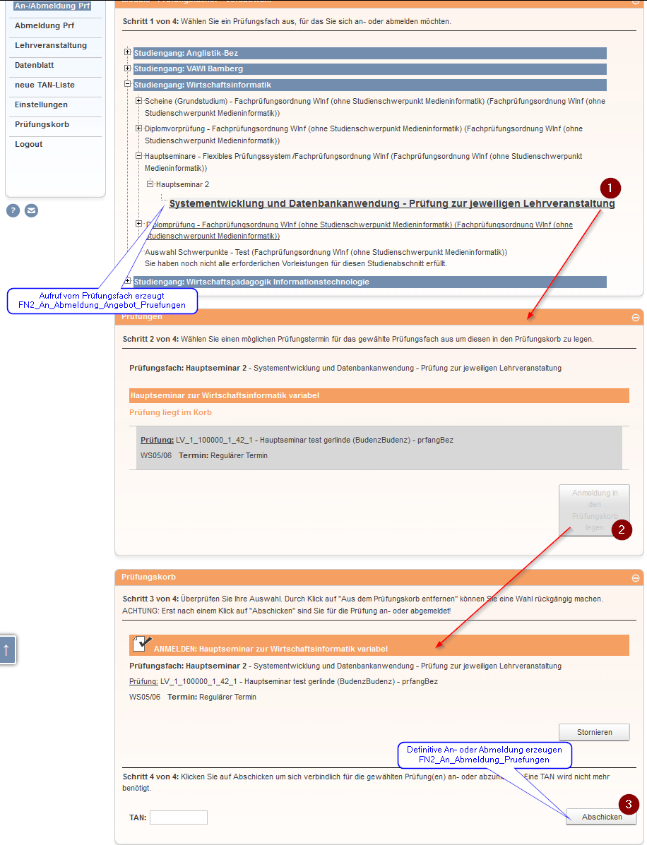
- FN2_An_Abmeldung_Angebot_Pruefungen ist die Anzahl der Aufrufe von Prüfungsfächern.
- FN2_An_Abmeldung_Pruefungen hingegen ist die Anzahl der tatsächlich durchgeführten An- oder Abmeldungen zu Teilprüfungen (Prfangs).

